**第三节　电容器与电容　带电粒子在电场中的运动**

知识1　电容器、电容、平行板电容器

1．电容器

(1)带电量：一个极板所带电荷量的绝对值．

(2)电容器的充、放电．

①充电：使电容器带电的过程，充电后电容器两极板带上等量的异种电荷，电容器中储存电场能．

②放电：使充电后的电容器失去电荷的过程，放电过程中电场能转化为其他形式的能．

2．电容

(1)意义：表示电容器容纳电荷本领的物理量．

(2)定义式：*C*＝＝.

(3)单位：法拉(F)，1 F＝106μF＝1012pF.

3．平行板电容器

(1)影响因素：平行板电容器的电容与正对面积成正比，与电介质的相对介电常数成正比，与两极板间的距离成反比．

(2)决定式：*C*＝，*k*为静电力常量．

知识2　带电粒子在电场中的运动

1．带电粒子在电场中的加速

(1)处理方法：利用动能定理：*qU*＝*mv*2－*mv*.

(2)适用范围：任何电场．

2．带电粒子在匀强电场中的偏转

(1)研究条件：带电粒子垂直于电场方向进入匀强电场．

(2)处理方法：类似于平抛运动，应用运动的合成与分解的方法．

①沿初速度方向做匀速直线运动，运动时间*t*＝.

②沿电场方向，做初速度为零的匀加速直线运动．

知识3　示波管

1．示波管装置

示波管由电子枪、偏转电极和荧光屏组成，管内抽成真空．如图6－3－1所示．

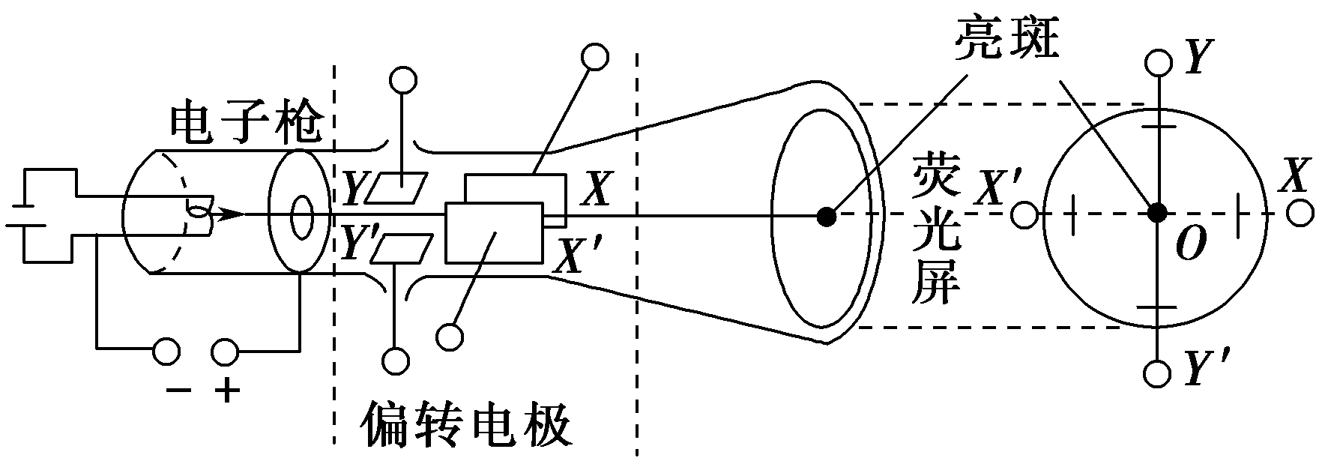

图6－3－1

2．工作原理

(1)如果在偏转电极*XX*′和*YY*′之间都没有加电压，则电子枪射出的电子束沿直线运动，打在荧光屏中心，在那里产生一个亮斑．

(2)*YY*′上加的是待显示的信号电压．*XX*′上是机器自身产生的锯齿形电压，叫做扫描电压．若所加扫描电压和信号电压的周期相同，就可以在荧光屏上得到待测信号在一个周期内随时间变化的稳定图象．

**1．(对电容器电容的理解)根据电容器电容的定义式*C*＝，可知(　　)**

**A．电容器所带的电荷量*Q*越多，它的电容就越大，*C*与*Q*成正比**

**B．电容器不带电时，其电容为零**

**C．电容器两极板之间的电压*U*越高，它的电容就越小，*C*与*U*成反比**

**D．以上说法均不对**

[解析]　电容器的电容由电容器自身因素决定，与所带电荷量两端电压及是否带电均无关，故D正确．

[答案]　D

**2．(示波管的原理)(多选)如图所示，示波管是示波器的核心部件，它由电子枪、偏转电极和荧光屏组成．如果在荧光屏上*P*点出现亮斑，那么示波管中的(　　)**

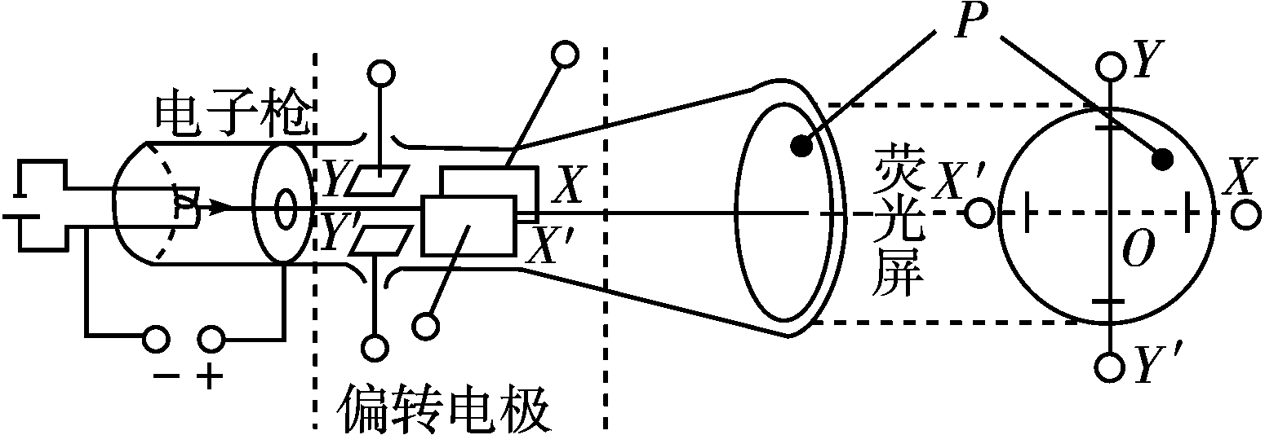

**A．极板*X*应带正电 B．极板*X*′应带正电**

**C．极板*Y*应带正电 D．极板*Y*′应带正电**

[解析]　向荧光屏上亮斑的位置可知，电子在*XX*′偏转电场中向*X*极板方向偏转，故极板*X*带正电，A正确，B错误；电子在*YY*′偏转电场中向*Y*极板方向偏转，故极板*Y*带正电，C正确，D错误．

[答案]　AC

**3．(平行板电容器的动态分析)(多选)将平行板电容器两极板之间的距离、电压、电场强度大小和极板所带的电荷分别用*d*、*U*、*E*和*Q*表示．下列说法正确的是(　　)**

**A．保持*U*不变，将*d*变为原来的两倍，则*E*变为原来的一半**

**B．保持*E*不变，将*d*变为原来的一半，则*U*变为原来的两倍**

**C．保持*d*不变，将*Q*变为原来的两倍，则*U*变为原来的一半**

**D．保持*d*不变，将*Q*变为原来的一半，则*E*变为原来的一半**

[解析]　*E*＝，保持*U*不变，将*d*变为原来的两倍，*E*变为原来的一半，A对；保持*E*不变，则*d*变为原来的一半，则*U*变为原来的一半，B错；*C*＝，*C*＝，保持*d*不变，*C*不变，*Q*加倍，*U*加倍，C错；*E*＝＝＝＝，*Q*变为原来的一半，则*E*变为原来的一半，D对．

[答案]　AD

**4.(带电粒子在电场中的运动)(2014·南昌一中检测)如图6－3－3所示，电子在电势差为*U*1的加速电场中由静止开始运动，然后射入电势差为*U*2的两块水平的平行极板间的偏转电场中，入射方向跟极板平行．整个装置处在真空中，重力可忽略．在满足电子能射出平行板区域的条件下，下述四种情况中，一定能使电子的偏转角*θ*变大的是(　　)**

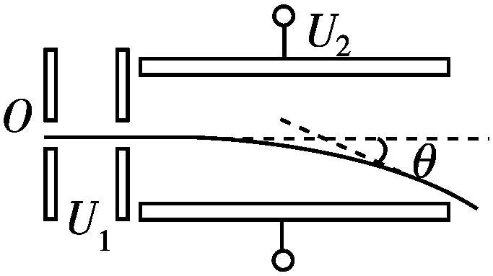

**A．*U*1变大、*U*2变大 B．*U*1变小、*U*2变大**

**C．*U*1变大、*U*2变小 D．*U*1变小，*U*2变小**

[解析]　设电子被加速后获得的速度为*v*0，水平极板长为*l*，则由动能定理得*U*1*q*＝*mv*，电子在水平极板间偏转所用时间*t*＝，又设电子在水平极板间的加速度为*a*，水平极板的板间距为*d*，由牛顿第二定律得*a*＝，电子射出偏转电场时，平行于电场方向的速度*vy*＝*at*，联立解得*vy*＝，又tan*θ*＝＝＝＝，故*U*2变大、*U*1变小，一定能使偏转角*θ*变大，故B正确．

[答案]　B

考点1　平行板电容器的动态分析问题

　**板间距为*d*的平行板电容器所带电荷量为*Q*时，两极板间电势差为*U*1，板间电场强度为*E*1.现将电容器所带电荷量变为2*Q*，板间距变为*d*，其他条件不变，这时两极板间电势差为*U*2，板间场强为*E*2，下列说法正确的是(　　)**

**A．*U*2＝*U*1，*E*2＝*E*1　　B．*U*2＝2*U*1，*E*2＝4*E*1**

**C．*U*2＝*U*1，*E*2＝2*E*1 D．*U*2＝2*U*1，*E*2＝2*E*1**

[解析]　根据题意可知，平行板电容器的间距*d*和电荷量*Q*发生变化，要求讨论电势差*U*和场强*E*的变化．设平行板电容器的电容为*C*，则有*C*＝＝，又因为*U*＝*Ed*，所以解得*U*＝，*E*＝，当带电量变为2*Q*，板间距变为时，*U*2＝*U*1，*E*2＝2*E*1，C正确．

[答案]　C

　**(多选)如图6－3－4所示，两块较大的金属板*A*、*B*平行放置并与一电源相连，S闭合后，两板间有一质量为*m*、电荷量为*q*的油滴恰好处于静止状态．以下说法中正确的是(　　)**

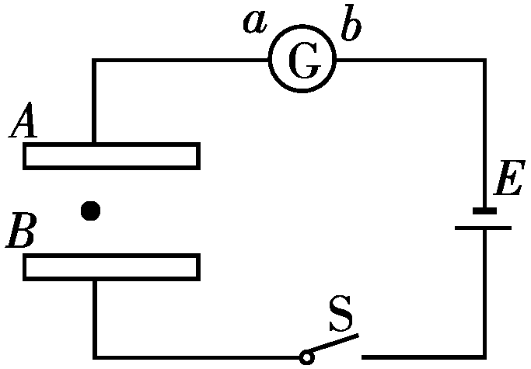

**A．若将*A*板向上平移一小段位移，则油滴向下加速运动，G中有*b*→*a*的电流**

**B．若将*A*板向左平移一小段位移，则油滴仍然静止，G中有*b*→*a*的电流**

**C．若将*S*断开，则油滴立即做自由落体运动，G中无电流**

**D．若将S断开，再将*A*板向下平移一小段位移，则油滴向上加速运动，G中有*b*→*a*的电流**

[思路点拨]　解此题关键有两点：

(1)分析电流方向要结合电容器的充放电过程．

(2)研究带电粒子的运动状态要根据场强的变化．

[解析]　根据电路图可知，*A*板带负电，*B*板带正电，原来油滴恰好处于静止状态，说明油滴受到的竖直向上的电场力刚好与重力平衡；当S闭合，若将*A*板向上平移一小段位移，则板间间距*d*变大，而两板间电压*U*此时不变，故板间场强*E*＝变小，油滴所受合力方向向下，所以油滴向下加速运动，而根据*C*＝可知，电容*C*减小，故两板所带电荷量*Q*也减小，因此电容器放电，所以G中有*b*→*a*的电流，选项A正确；

在S闭合的情况下，若将*A*板向左平移一小段位移，两板间电压*U*和板间间距*d*都不变，所以板间场强*E*不变，油滴受力平衡，仍然静止，但是两板的正对面积*S*减小了，根据*C*＝可知，电容*C*减小，两板所带电荷量*Q*也减小，电容器放电，所以G中有*b*→*a*的电流，选项B正确；若将S断开，两板所带电荷量保持不变，板间场强*E*也不变，油滴仍然静止，选项C错误；

若将S断开，再将*A*板向下平移一小段位移，两板所带电荷量*Q*仍保持不变，两板间间距*d*变小，根据*C*＝，*U*＝和*E*＝，可得*E*＝，显然，两板间场强*E*不变，所以油滴仍然静止，G中无电流，选项D错误．

[答案]　AB

考点2　带电粒子在电场中的直线运动

1．带电粒子在电场中运动时重力的处理

(1)基本粒子：如电子、质子、α粒子、离子等，除有说明或明确的暗示以外，一般都不考虑重力(但并不忽略质量)．

(2)带电颗粒：如液滴、油滴、尘埃、小球等，除有说明或有明确的暗示以外，一般都不能忽略重力．

2．解决带电粒子在电场中的直线运动问题的两种思路

(1)根据带电粒子受到的电场力，用牛顿第二定律求出加速度，结合运动学公式确定带电粒子的运动情况．此方法只适用于匀强电场．

(2)根据电场力对带电粒子所做的功等于带电粒子动能的变化求解．此方法既适用于匀强电场，也适用于非匀强电场．

**如图6－3－5甲所示，两平行正对的金属板*A*、*B*间加有如图6－3－5乙所示的交变电压，一重力可忽略不计的带正电粒子被固定在两板的正中间*P*处．若在*t*0时刻释放该粒子，粒子会时而向*A*板运动，时而向*B*板运动，并最终打在*A*板上．则*t*0可能属于的时间段是(　　)**

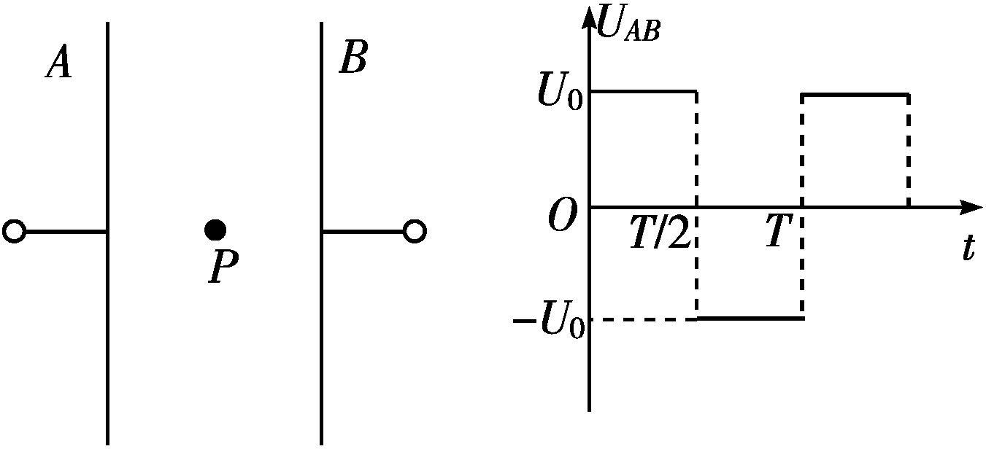

甲　　　　　　乙

A．0<*t*0<　　　B．<*t*0< C.<*t*0<*T* D．*T*<*t*0<

[解析]　设粒子的速度方向、位移方向向右为正．依题意得，粒子的速度方向时而为正，时而为负，最终打在*A*板上时位移为负，速度方向为负．作出*t*0＝0、、、时粒子运动的速度图象如图所示．

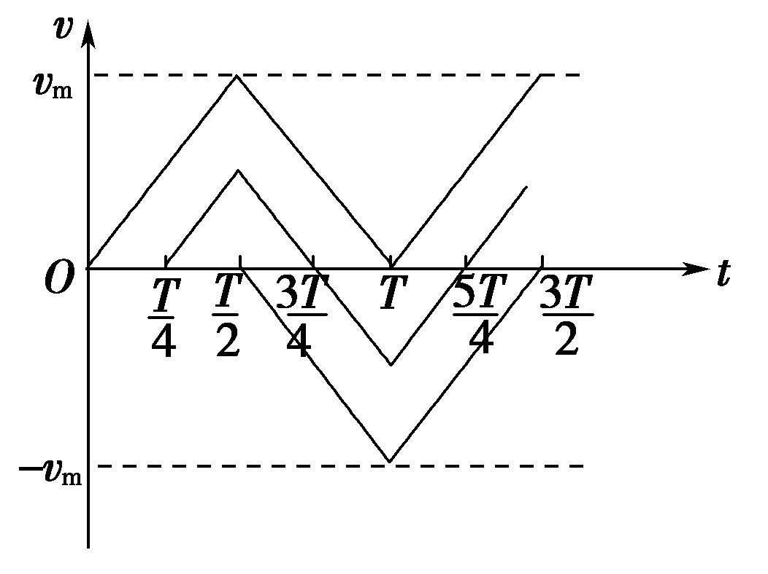

由于速度图线与时间轴所围面积表示粒子通过的位移，则由图象可知0<*t*0<，<*t*0<*T*时粒子在一个周期内的总位移大于零；<*t*0<时粒子在一个周期内的总位移小于零，当*t*0>*T*时情况类似．因粒子最终打在*A*板上，则要求粒子在每个周期内的总位移应小于零，对照各选项可知只有B正确．

[答案]　B

**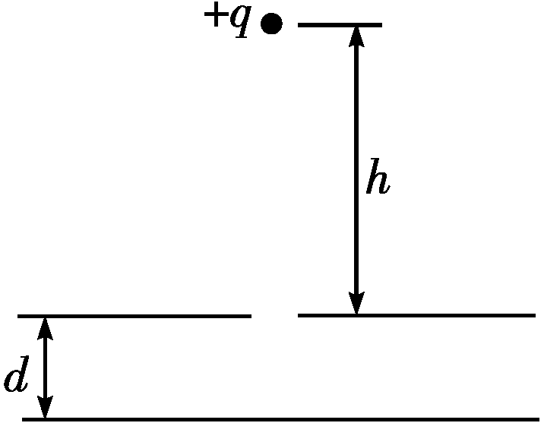****(2014·安徽理综)如图6－3－6所示，充电后的平行板电容器水平放置，电容为*C*，极板间距离为*d*，上极板正中有一小孔．质量为*m*、电荷量为＋*q*的小球从小孔正上方高*h*处由静止开始下落，穿过小孔到达下极板处速度恰为零(空气阻力忽略不计，极板间电场可视为匀强电场，重力加速度为*g*)．求：**

**(1)小球到达小孔处的速度；**

**(2)极板间电场强度大小和电容器所带电荷量；**

**(3)小球从开始下落运动到下极板处的时间．**

[解析]　(1)由*v*2＝2*gh*得*v*＝

(2)在极板间带电小球受重力和电场力作用，有

*qE*－*mg*＝*ma*且*v*2－0＝2*ad*，得*E*＝

由*U*＝*Ed*、*Q*＝*CU*得*Q*＝*C*

(3)由题得*h*＝*gt*、0＝*v*＋*at*2、*t*＝*t*1＋*t*2，

综合可得*t*＝

[答案]　(1)　(2)　*C*

(3)

考点3　带电粒子在电场中的偏转问题

1．带电粒子在匀强电场中偏转时的两个结论

(1)不同的带电粒子从静止开始经过同一电场加速后再从同一偏转电场射出时，偏移量和偏转角总是相同的．

证明：由*qU*0＝*mv*

*y*＝*at*2＝··()2

tan *θ*＝

得：*y*＝，tan *θ*＝

(2)粒子经电场偏转后，合速度的反向延长线与初速度延长线的交点*O*为粒子水平位移的中点，即*O*到偏转电场边缘的距离为.

2．带电粒子在匀强电场中偏转的功能关系

当讨论带电粒子的末速度*v*时也可以从能量的角度进行求解：*qUy*＝*mv*2－*mv*，其中*Uy*＝*y*，指初、末位置间的电势差．

　**(2014·郑大附中模拟)如图所示，真空中水平放置的两个相同极板*Y*和*Y* ′长为*L*，相距*d*，足够大的竖直屏与两板右侧相距*b*.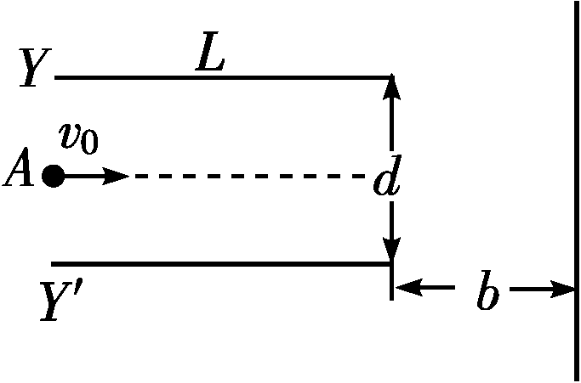在两板间加上可调偏转电压*UYY*′，一束质量为*m*、带电量为＋*q*的粒子(不计重力)从两板左侧中点*A*以初速度*v*0沿水平方向射入电场且能穿出．**

**(1)证明粒子飞出电场后的速度方向的反向延长线交于两板间的中心*O*点；**

**(2)求两板间所加偏转电压*UYY*′的范围；**

**(3)求粒子可能到达屏上区域的长度．**

[思路点拨]　解此题的关键有两点：

(1)带电粒子在电场中做类平抛运动，要灵活应用运动的合成与分解．

(2)离开电场后做匀速直线运动，灵活应用几何关系求解．

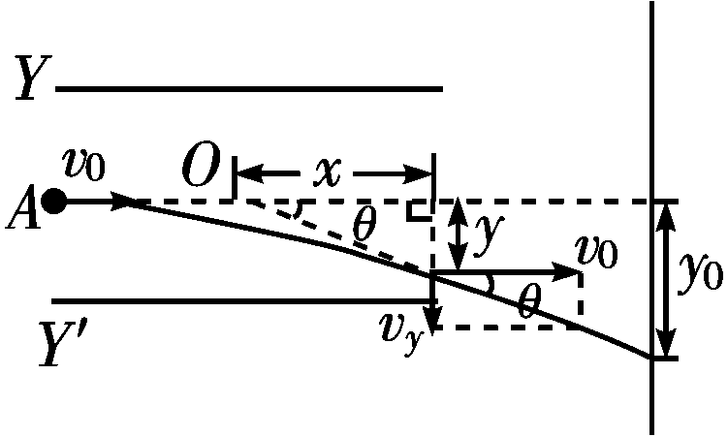

[解析]　(1)设粒子在运动过程中的加速度大小为*a*，离开偏转电场时偏转距离为*y*，沿电场方向的速度为*vy*，偏转角为*θ*，其反向延长线通过*O*点，*O*点与板右端的水平距离为*x*，则有*y*＝*at*2①

*L*＝*v*0*t*②

*vy*＝*at*

tan *θ*＝＝，

联立可得*x*＝

即粒子飞出电场后的速度方向的反向延长线交于两板间的中心*O*点．

(2)*a*＝③

*E*＝④

由①②③④式解得*y*＝

当*y*＝时，*UYY*′＝

则两板间所加电压的范围为

≤*UYY*′≤

(3)*y*＝时，粒子在屏上侧向偏移的距离最大，

设其大小为*y*0，

则*y*0＝*y*＋*b*tan *θ*

又tan *θ*＝＝，

解得：*y*0＝

故粒子在屏上可能到达的区域的长度为2*y*0＝.

[答案]　(1)见解析　(2)－≤*UYY*′≤　(3)

1．区分两公式

2．抓住电容器动态分析的“两模型”

3．带电粒子在电场中运动的三点注意：

(1)静止的带电粒子在匀强电场中只受电场力作用将做匀加速直线运动．

(2)当初速度与电场线(直线)共线且只受电场力作用时，做变速直线运动．

### (3)当初速度与电场线垂直且只受电场力作用时，做类平抛运动，处理方法是运动的合成与分解.

思想方法11等效法处理带电粒子在电场、重力场中的运动

1．等效思维法就是将一个复杂的物理问题，等效为一个熟知的物理模型或问题的方法．例如我们学习过的等效电阻、分力与合力、合运动与分运动等都体现了等效思维法．常见的等效法有“分解”、“合成”、“等效类比”、“等效替换”、“等效变换”、“等效简化”等，从而化繁为简，化难为易．

2．带电体在匀强电场和重力场组成的复合场中的运动问题，是高中物理教学中一类重要而典型的题型．对于这类问题，若采用常规方法求解，过程复杂，运算量大．若采用“等效法”求解，则能避开复杂的运算，过程比较简捷．先求出重力与电场力的合力，将这个合力视为一个“等效重力”，将*a*＝视为“等效重力加速度”，再将物体在重力场中做圆周运动的规律迁移到等效重力场中分析求解即可．

　**如图6－3－8所示的装置是在竖直平面内放置的光滑绝缘轨道，处于水平向右的匀强电场中，带负电荷的小球从高为*h*的*A*处由静止开始下滑，沿轨道*ABC*运动并进入圆环内做圆周运动．已知小球所受电场力是其重力的3/4，圆环半径为*R*，斜面倾角为*θ*＝60°，*sBC*＝2*R*.若使小球在圆环内能做完整的圆周运动，*h*至少为多少？(sin 37°＝0.6，cos 37°＝0.8)**

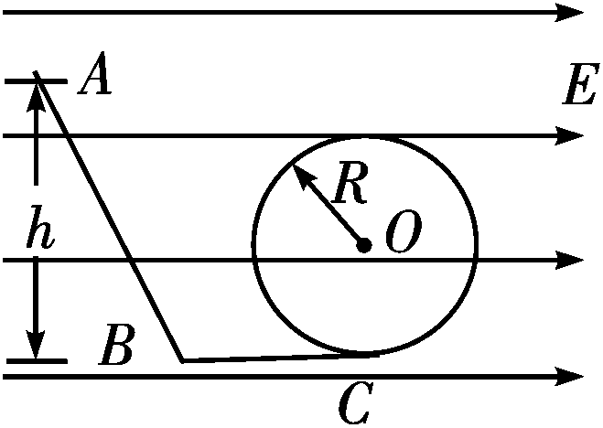

[解析]　小球所受的重力和电场力都为恒力，故可将两力等效为一个力*F*，如图所示．可知*F*＝1.25*mg*，方向与竖直方向成37°角．由图可知，小球做完整的圆周运动的临界点是*D*点，设小球恰好能通过*D*点，即达到*D*点时圆环对小球的弹力恰好为零．

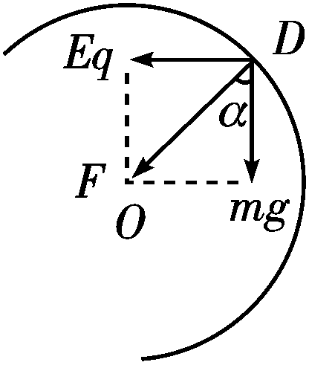

由圆周运动知识得：

*F*＝*m*，即：1.25 *mg*＝*m*

由动能定理有：

*mg*(*h*－*R*－*R*cos 37°)－ *mg*×(*h*cot *θ*＋2*R*＋*R*sin 37°)＝*mv*，联立解得*h*＝7.7 *R*.

[答案]　7.7 *R*

[强化集训]

**如图所示，绝缘光滑轨道*AB*部分为倾角为30°的斜面，*AC*部分为竖直平面上半径为*R*的圆轨道，斜面与圆轨道相切．整个装置处于场强为*E*、方向水平向右的匀强电场中．现有一个质量为*m*的小球，带正电荷量为*q*＝，要使小球能安全通过圆轨道，在*O*点的初速度应满足什么条件？**

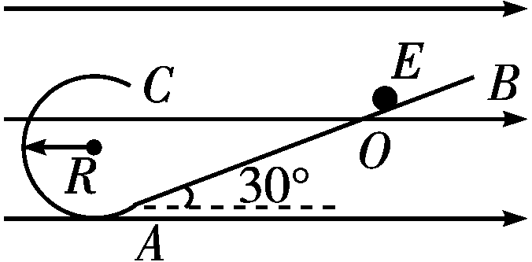

[解析]　小球先在斜面上运动，受重力、电场力、支持力，然后在圆轨道上运动，受重力、电场力、轨道作用力，如图所示，类比重力场，将电场力与重力的合力视为等效重力*mg*′，大小为*mg*′＝＝，tan *θ*＝＝，得*θ*＝30°，等效重力的方向与斜面垂直指向右下方，小球在斜面上匀速运动．

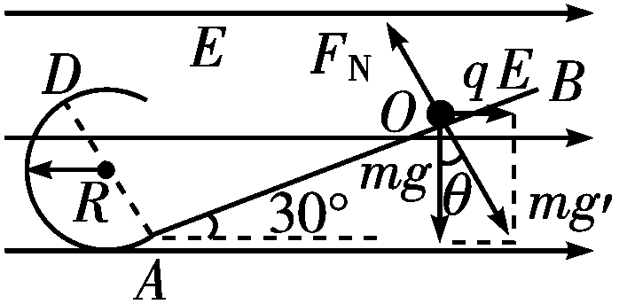

因要使小球能安全通过圆轨道，在圆轨道的等效“最高点”(*D*点)满足等效重力刚好提供向心力，即有：*mg*′＝，因*θ*＝30°与斜面的倾角相等，由几何关系可知＝2*R*，令小球以最小初速度*v*0运动，由动能定理知：

－2*mg*′*R*＝*mv*－*mv*

解得*v*0＝，因此要使小球安全通过圆轨道，初速度应满足*v*≥.

[答案]　大于等于

　　　　　　　[A组　基础训练]

1.如图6－3－10所示，先接通S使电容器充电，然后断开S.当增大两极板间距离时，电容器所带电荷量*Q*、电容*C*、两极板间电势差*U*、两极板间场强*E*的变化情况是(　　)

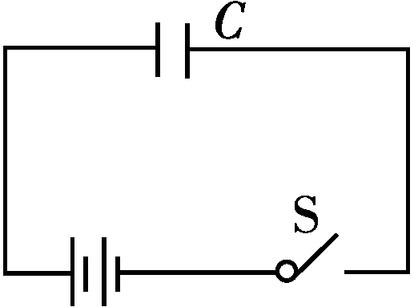

图6－3－10

A．*Q*变小，*C*不变，*U*不变，*E*变小

B．*Q*变小，*C*变小，*U*不变，*E*不变

C．*Q*不变，*C*变小，*U*变大，*E*不变

D．*Q*不变，*C*变小，*U*变小，*E*变小

[解析]　电容器充电后再断开S，则电容器所带的电荷量*Q*不变，由*C*∝可知，*d*增大时，*C*变小；又*U*＝，所以*U*变大；由于*E*＝，*U*＝＝，所以*E*＝，故*d*增大时，*E*不变，选项C正确．

[答案]　C

2．(2013·新课标全国卷Ⅰ)一水平放置的平行板电容器的两极板间距为*d*，极板分别与电池两极相连，上极板中心有一小孔(小孔对电场的影响可忽略不计)．小孔正上方处的*P*点有一带电粒子，该粒子从静止开始下落，经过小孔进入电容器，并在下极板处(未与极板接触)返回．若将下极板向上平移，则从*P*点开始下落的相同粒子将(　　)

A．打到下极板上　　　B．在下极板处返回

C．在距上极板处返回D．在距上极板*d*处返回

[解析]　带电粒子在重力作用下下落，此过程中重力做正功，当带电粒子进入平行板电容器时，电场力对带电粒子做负功，若带电粒子在下极板处返回，由动能定理得*mg*－*qU*＝0；

若电容器下极板上移，设带电粒子在距上极板*d*′处返回，则重力做功*WG*＝*mg*，电场力做功*W*电＝－*qU*′＝－*qU*＝－*qU*，由动能定理得*WG*＋*W*电＝0，联立各式解得*d*′＝*d*，选项D正确．

[答案]　D

3.(多选)三个分别带有正电、负电和不带电的质量相同的颗粒，从水平放置的平行带电金属板左侧以相同速度*v*0垂直电场线方向射入匀强电场，分别落在带正电荷的下板上的*a*、*b*、*c*三点，如图6－3－11所示，下面判断正确的是(　　)

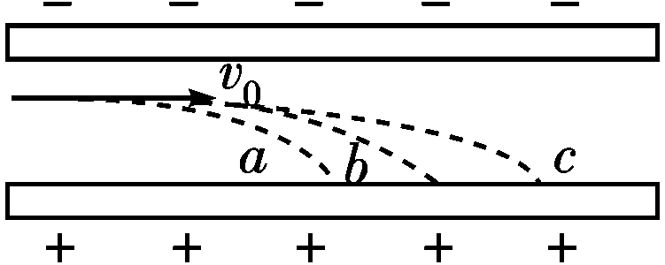

图6－3－11

A．落在*a*点的颗粒带正电，*c*点的带负电，*b*点的不带电

B．落在*a*、*b*、*c*点的颗粒在电场中的加速度的关系是*aa*>*ab*>*ac*

C．三个颗粒在电场中运动的时间关系是*ta*>*tb*>*tc*

D．电场力对落在*c*点的颗粒做负功

[解析]　由于带电粒子都打在极板上，所以沿电场方向匀加速运动的时间*t*＝，垂直电场方向匀速运动由*x*＝*v*0*t*，得*ta*<*tb*<*tc*，所以*aa*>*ab*>*ac*，再由牛顿第二定律可推出，*a*带负电，*b*不带电，*c*带正电，故正确选项为B、D.

[答案]　BD

[B组　能力提升]

4.(多选)给平行板电容器充电，断开电源后*A*极板带正电，*B*极板带负电．板间一带电小球*C*用绝缘细线悬挂，如图6－3－12所示．小球静止时与竖直方向的夹角为*θ*，则(　　)

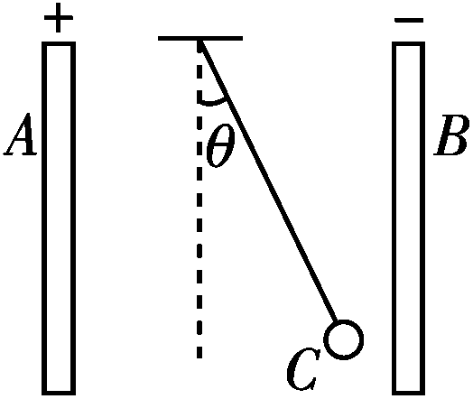

图6－3－12

A．若将*B*极板向右平移少许，电容器的电容将减小

B．若将*B*极板向下平移少许，*A*、*B*两板间电势差将增大

C．若将*B*极板向下平移少许，夹角*θ*将变大

D．轻轻将细线剪断，小球将做斜抛运动

[解析]　平行板电容器的电容为*C*＝，电容器两极板间的电压为*U*＝＝，两极板间电场的场强大小为*E*＝＝.给平行板电容器充电，断开电源后电容器的带电荷量*Q*保持不变，*B*极板向右平移少许，两极板间的距离变大，电容器的电容将减小，A正确；

*B*极板向下平移少许，两极板的正对面积减小，两极板间的电势差增大，两极板间的场强增大，带电小球*C*所受的电场力增大，夹角*θ*将变大，B、C正确；将细线剪断，带电小球*C*受到重力和电场力的作用，合力保持不变，小球做直线运动，D错误．

[答案]　ABC

5.(2014·沈阳质量检测)如图6－3－13所示，竖直放置的两个平行金属板间存在匀强电场，与两板上边缘等高处有两个质量相同的带电小球，小球*A*从紧靠左极板处由静止开始释放，小球*B*从两极板正中央由静止开始释放，两小球最终能运动到右极板上的同一位置，则从开始释放到运动至右极板的过程中，下列判断正确的是(　　)

A．运动时间*tA*>*tB*

B．电荷量之比*qA*∶*qB*＝2∶1

C．机械能增加量之比Δ*EA*∶Δ*EB*＝2∶1

D．机械能增加量之比Δ*EA*∶Δ*EB*＝1∶1

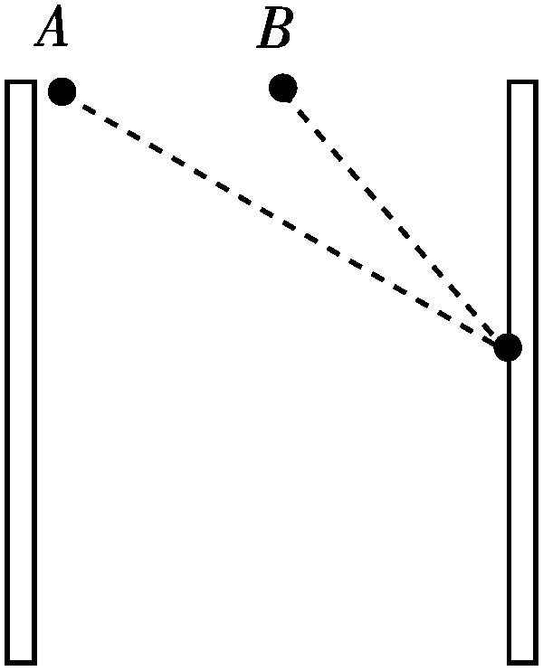

图6－3－13

[解析]　对*A*、*B*受力分析可知，竖直方向上做自由落体运动，所以两小球运动时间相等，选项A错误；水平方向在电场力作用下做初速度为零的匀加速直线运动，*xa*＝2*xb*，由运动关系可知，两小球电荷量之比为2∶1，由功能关系可知，电场力做的功等于小球机械能的增加量，因此机械能的增加量之比为4∶1，选项B正确，C、D错误．

[答案]　B

6．(2013·广东高考)喷墨打印机的简化模型如图6－3－14所示．重力可忽略的墨汁微滴，经带电室带负电后，以速度*v*垂直匀强电场飞入极板间，最终打在纸上，则微滴在极板间电场中(　　)

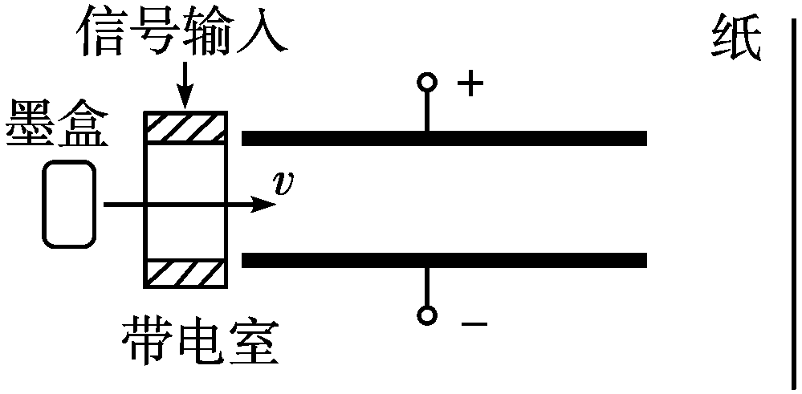

图6－3－14

A．向负极板偏转　　 B．电势能逐渐增大

C．运动轨迹是抛物线 D．运动轨迹与带电量无关

[解析]　带电微滴垂直进入电场后，在电场中做类平抛运动，根据平抛运动的分解——水平方向做匀速直线运动和竖直方向做匀加速直线运动．

带负电的微滴进入电场后受到向上的静电力，故带电微滴向正极板偏转，选项A错误；带电微滴垂直进入电场受竖直方向的静电力作用，静电力做正功，故墨汁微滴的电势能减小，选项B错误；根据*x*＝*v*0*t*，*y*＝*at*2及*a*＝，得带电微滴的轨迹方程为*y*＝，即运动轨迹是抛物线，与带电量有关，选项C正确，D错误．

[答案]　C

课后限时自测(二十)　电容器与电容　带电粒子在电场中的运动

(时间：45分钟)

1．(多选)一充电的电容器的电容*C*、带电量*Q*、电压*U*之间的图象如图所示，其中正确的是(　　)

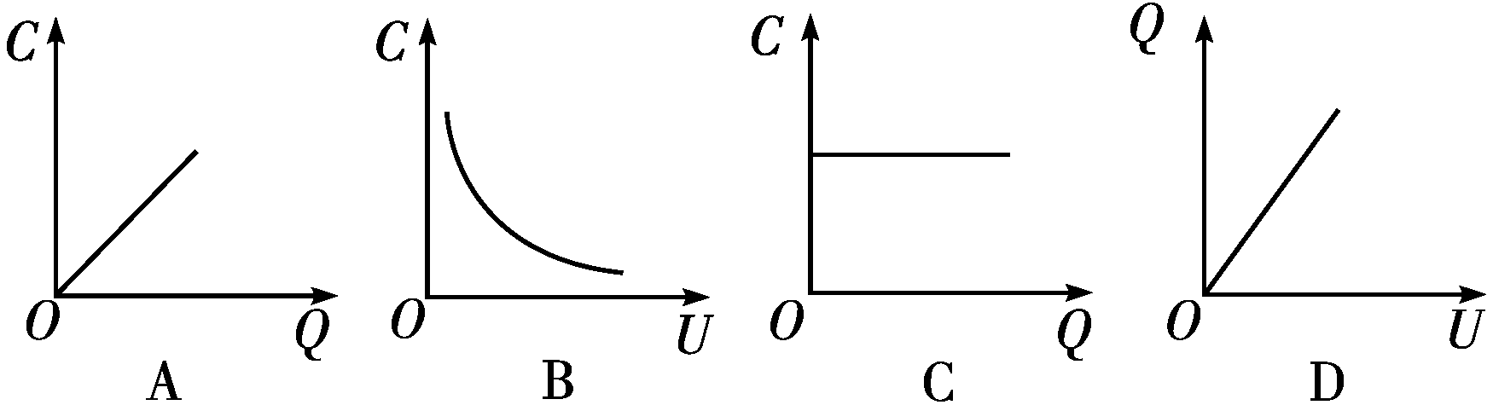

[解析]　因电容器的电容是描述电容器本身性质的物理量，与电容器是否带电及带电的多少无关，故选项C正确，故选项D正确．

[答案]　CD

2.

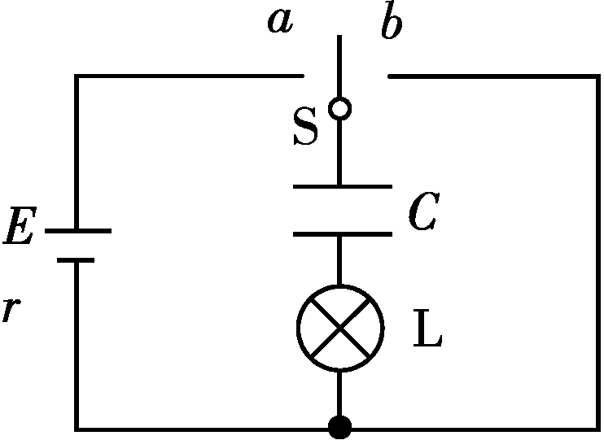

图6－3－15

(多选)(2014广东调研)如图6－3－15所示，*C*为平行板电容器，开关S先接*a*对*C*充电，当S接*b*后，电容器(　　)

A．电容减小

B．电压减小

C．所带电荷量减少

D．板间电场强度不变

[解析]　平行板电容器的电容由其结构决定，与电容器是否带电以及带电荷量多少无关，选项A错误；当S接*b*后，电容器通过灯泡放电，带电荷量不断减小，选项C正确；由电容的定义式*C*＝可知，电容器两极板间的电压*U*减小，选项B正确；由场强与电压的关系*E*＝可知，板间电场强度减小，选项D错误．

[答案]　BC

3．图6－3－16(a)所示为示波管的原理图．如果在电极*YY*′之间所加的电压按图6－3－16(b)所示的规律变化，在电极*XX*′之间所加的电压按图6－3－16(c)所示的规律变化，则在荧光屏上会看到的图形是(　　)

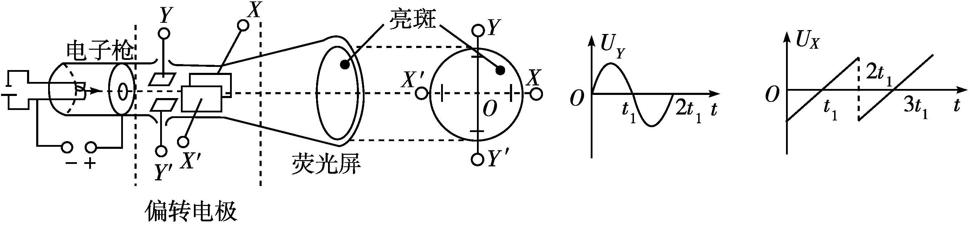

　　　　　　(a)　　　　　　　　　　(b)　　　　　　(c)

图6－3－16

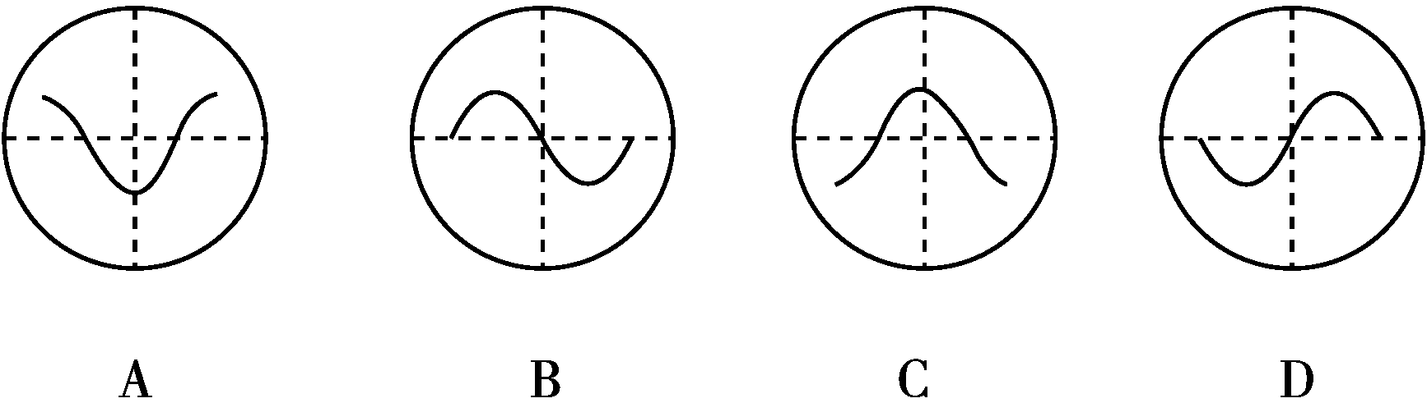

[解析]　在0～2*t*1时间内，扫描电压扫描一次，信号电压完成一个周期，当*UY*为正的最大值时，电子打在荧光屏上有正的最大位移，当*UY*为负的最大值时，电子打在荧光屏上有负的最大位移，因此一个周期内荧光屏上的图象为B项．

[答案]　B

4.

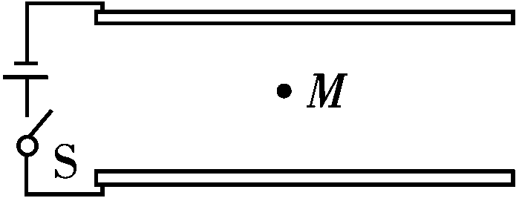

图6－3－17

(多选)如图6－3－17所示，两块平行金属板正对着水平放置，两板分别与电源正、负极相连．当开关闭合时，一带电液滴恰好静止在两板间的*M*点．则(　　)

A．当开关闭合时，若减小两板间距，液滴仍静止

B．当开关闭合时，若增大两板间距，液滴将下降

C．开关再断开后，若减小两板间距，液滴仍静止

D．开关再断开后，若增大两板间距，液滴将下降

[解析]　当开关闭合时，电容器两端电压为定值，等于电源电压，设为*U*，两板间的距离为*d*，带电液滴处于平衡状态，则*mg*＝*q*，当两板间的距离减小时，带电液滴所受电场力大于其重力，液滴将向上做匀加速运动，A错误；两板间的距离增大时，带电液滴所受电场力小于重力，液滴将向下做匀加速运动，B正确；当开关断开后，电容器无法放电，两板间的电荷量不变，设为*Q*，此时两板间的场强大小为*E*＝＝＝＝，可见场强大小与两板间距离无关，即场强大小保持不变，电场力不变，液滴保持静止，C正确，D错误．

[答案]　BC

5.

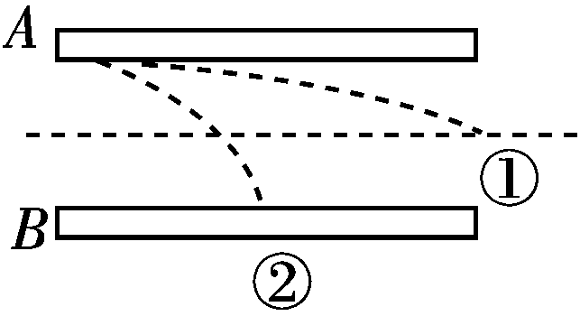

图6－3－18

如图6－3－18所示，有一带电粒子贴着*A*板沿水平方向射入匀强电场，当偏转电压为*U*1时，带电粒子沿①轨迹从两板正中间飞出；当偏转电压为*U*2时，带电粒子沿②轨迹落到*B*板中间；设粒子两次射入电场的水平速度相同，则两次偏转电压之比为(　　)

A．*U*1∶*U*2＝1∶8 B．*U*1∶*U*2＝1∶4

C．*U*1∶*U*2＝1∶2 D．*U*1∶*U*2＝1∶1

[解析]　由*y*＝*at*2＝·得：*U*＝，所以*U*∝，可知选项A正确．

[答案]　A

6.

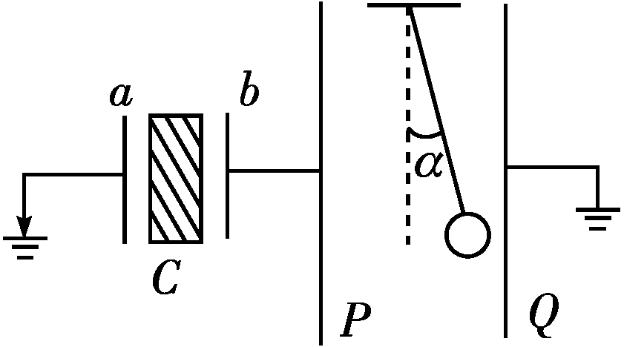

图6－3－19

(多选)如图6－3－19所示，*C*为中间插有电介质的电容器，*a*和*b*为其两极板，*a*板接地．*P*和*Q*为两竖直放置的平行金属板，在两板间用绝缘线悬挂一带电小球，*P*板与*b*板用导线相连，*Q*板接地．开始时悬线静止在竖直方向，在*b*板带电后，悬线偏转了角度．在以下方法中，能使悬线的偏角变大的是(　　)

A．缩小*a*，*b*间的距离

B．加大*a*，*b*间的距离

C．取出*a*，*b*两极板间的电介质

D．换一块形状大小相同、介电常数更大的电介质

[解析]　由*C*＝知，减小*a*、*b*间的距离，即*d*↓，则*C*↑，又*Q*不变，*C*＝，故*U*↓，由*E*＝分析知，*PQ*间的*E*↓，*α*变小，故B正确，A错误；取出*a*、*b*两极板间的电介质，相当于*ε*↓，则*C*↓，又*Q*不变，*C*＝，*U*↑，*PQ*间的*E*↑，*α*变大，故C正确，D错误．

[答案]　BC

7．(多选)(2014·北京西城区期末)如图6－3－20所示，在地面上方的水平匀强电场中，一个质量为*m*、电荷量为＋*q*的小球，系在一根长为*L*的绝缘细线一端，可以在竖直平面内绕*O*点做圆周运动．*AB*为圆周的水平直径，*CD*为竖直直径．已知重力加速度为*g*，电场强度*E*＝.下列说法正确的是(　　)

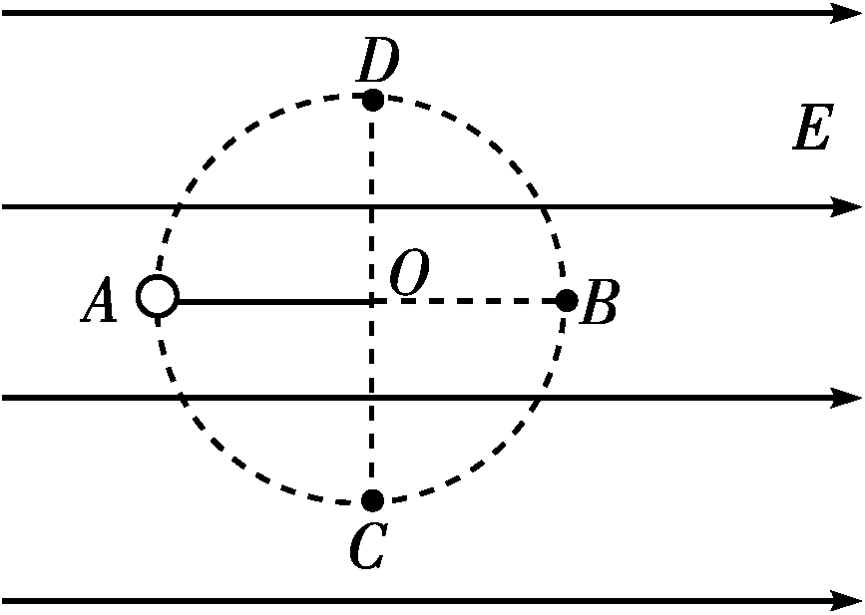

图6－3－20

A．若小球在竖直平面内绕*O*点做圆周运动，则它运动的最小速度为

B．若小球在竖直平面内绕*O*点做圆周运动，则小球运动到*B*点时的机械能最大

C．若将小球在*A*点由静止开始释放，它将在*ACBD*圆弧上往复运动

D．若将小球在*A*点以大小为的速度竖直向上抛出，它将能够到达*B*点

[解析]　小球运动到由圆心指向合力方向的位置时速度最大，对称位置速度最小，所以选项A错误；电场力做功等于机械能的变化，*B*点时电场力做功最多，机械能最大，所以选项B正确；由*A*点静止释放，先沿合力方向做匀加速直线运动，所以选项C错误；在等效“重力”场中，小球在*A*点以大小为的速度竖直向上抛出，可以运动到*B*点，所以选项D正确．

[答案]　BD

8.

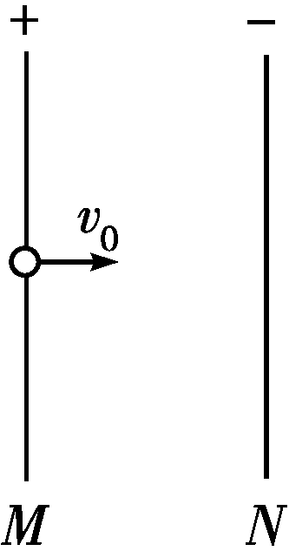

图6－3－21

(多选)如图6－3－21所示，*M*、*N*是在真空中竖直放置的两块平行金属板，板间有匀强电场，质量为*m*、电荷量为－*q*的带电粒子，以初速度*v*0由小孔进入电场，当*M*、*N*间电压为*U*时，粒子刚好能到达*N*板，如果要使这个带电粒子能到达*M*、*N*两板间距的处返回，则下述措施能满足要求的是(　　)

A．使初速度减为原来的

B．使*M*、*N*间电压提高到原来的2倍

C．使*M*、*N*间电压提高到原来的4倍

D．使初速度和*M*、*N*间电压都减为原来的

[解析]　在粒子刚好到达*N*板的过程中，由动能定理得－*qEd*＝0－*mv*，所以*d*＝，令带电粒子离开*M*板的最远距离为*x*，则使初速度减为原来的，*x*＝；使*M*、*N*间电压提高到原来的2倍，电场强度变为原来的2倍，*x*＝；使*M*、*N*间电压提高到原来的4倍，电场强度变为原来的4倍，*x*＝；使初速度和*M*、*N*间电压都减为原来的，电场强度变为原来的一半，*x*＝.

[答案]　BD

9.

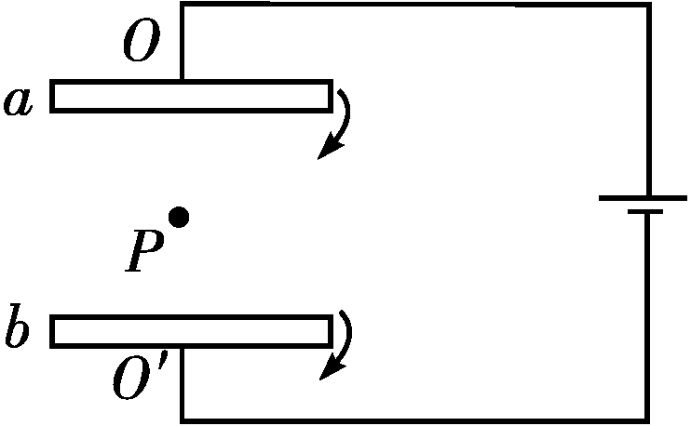

图6－3－22

(2014·南昌模拟)如图6－3－22所示，水平放置的平行金属板*a*、*b*分别与电源的两极相连，带电液滴*P*在金属板*a*、*b*间保持静止，现设法使*P*固定，再使两金属板*a*、*b*分别绕过中心点*O*、*O*′垂直于纸面的轴顺时针转动相同的小角度*α*，然后释放*P*，则*P*在电场内将做(　　)

A．匀速直线运动

B．水平向右的匀加速直线运动

C．斜向右下方的匀加速直线运动

D．曲线运动

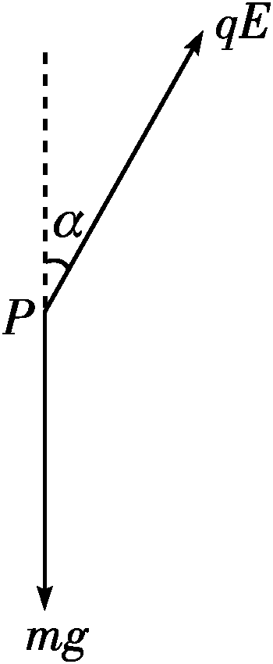

[解析]　当两平行金属板*a*、*b*水平放置时，带电液滴*P*在电场内处于静止状态，说明竖直向上的电场力大小等于重力的大小．当两平行金属板*a*、*b*分别以过*O*、*O*′垂直于纸面的轴在竖直平面内转过相同的较小角度*α*，然后释放*P*时，*P*受到竖直向下的重力、垂直金属板的电场力，电场力方向与竖直方向的夹角为*α*，如图所示．设板间距离原来为*d*，则由几何知识可知，转过*α*角时，板间距离为*d*cos *α*，板间场强为*E*＝，电场力为*F*＝*Eq*＝，电场力方向与竖直方向的夹角为*α*，竖直方向的分力为*F*cos *α*＝，而原来液滴处于静止状态，即有*mg*＝*Eq*＝，则得此时液滴竖直方向受力平衡，合力水平向右，故*P*将做水平向右的匀加速直线运动，选项B正确．

[答案]　B

10．(多选)如图6－3－23甲所示，平行金属板中央有一个静止的电子(不计重力)，两板间距离足够大．当两板间加上如图6－3－23乙所示的交变电压后，在下图中，反映电子速度*v*、位移*x*和加速度*a*三个物理量随时间*t*的变化规律可能正确的是(　　)

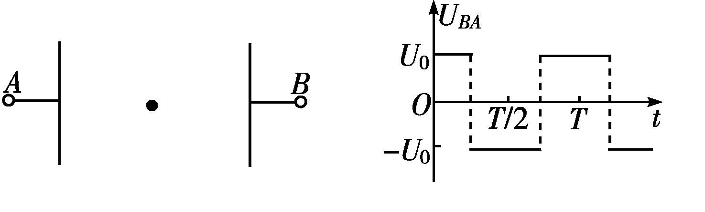

甲　　　　　　　　　　　乙

图6－3－23

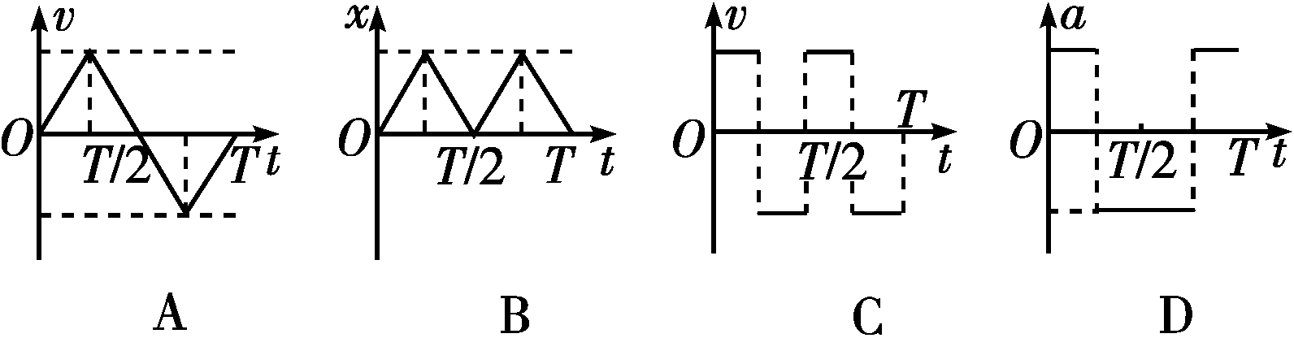

[解析]　在平行金属板之间加上如题图乙所示的交变电压时，因为电子在平行金属板间所受的电场力*F*＝，所以电子所受的电场力大小不变．由牛顿第二定律*F*＝*ma*可知，电子在第一个内向*B*板做匀加速直线运动，在第二个内向*B*板做匀减速直线运动，在第三个内反向做匀加速直线运动，在第四个内向*A*板做匀减速直线运动，所以*a*－*t*图象如图D所示，*v*－*t*图象如图A所示；又因匀变速直线运动位移*x*＝*v*0*t*＋*at*2，所以*x*－*t*图象应是曲线．

[答案]　AD

11.

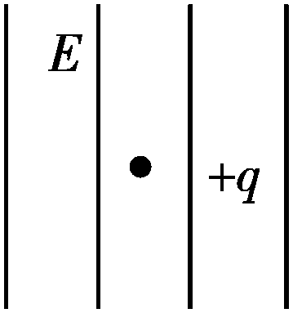

图6－3－24

(2014·北京海淀一模)如图6－3－24所示，质量*m*＝2.0×10－4 kg、电荷量*q*＝1.0×10－6 C的带正电微粒静止在空间范围足够大的电场强度为*E*的匀强电场中．取*g*＝10 m/s2.

(1)求匀强电场的电场强度*E*的大小和方向；

(2)在*t*＝0时刻，电场强度大小突然变为*E*0＝4.0×103 N/C，方向不变．求在*t*＝0.20 s时间内电场力做的功；

(3)在*t*＝0.20 s时刻突然撤掉电场，求带电微粒回到出发点时的动能．

[解析]　(1)因微粒静止，知其受力平衡，对其受力分析有*Eq*＝*mg*

*E*＝＝N/C＝2.0×103 N/C，方向向上

(2)在*t*＝0时刻，电场强度大小突然变为*E*0＝4.0×103 N/C，设微粒的加速度为*a*，在*t*＝0.20 s时间内上升高度为*h*，电场力做功为*W*，则

*qE*0－*mg*＝*ma*

解得：*a*＝10 m/s2

*h*＝*at*2

解得：*h*＝0.20 m

*W*＝*qE*0*h*

解得：*W*＝8.0×10－4 J

(3)设在*t*＝0.20 s时刻突然撤掉电场时微粒的速度大小为*v*，回到出发点时的动能为*E*k，则

*v*＝*at*

*E*k＝*mgh*＋*mv*2

解得：*E*k＝8.0×10－4 J

[答案]　(1)2.0×103 N/C　方向向上

(2)8.0×10－4 J　(3)8.0×10－4 J

12．(2014·云南三校联考)如图6－3－25所示，直流电源的路端电压*U*＝182 V，金属板*AB*、*CD*、*EF*、*GH*相互平行、彼此靠近．它们分别和变阻器上的触点*a*、*b*、*c*、*d*连接．变阻器上*ab*、*bc*、*cd*段电阻之比为1∶2∶3.孔*O*1正对*B*和*E*，孔*O*2正对*D*和*G*.边缘*F*、*H*正对．一个电子以初速度*v*0＝4×106 m/s沿*AB*方向从*A*点进入电场，恰好穿过孔*O*1和*O*2后，从*H*点离开电场．金属板间的距离*L*1＝2 cm，*L*2＝4 cm，*L*3＝6 cm.电子质量*m*e＝9.1×10－31 kg，电荷量*q*＝－1.6×10－19C.正对的两平行板间可视为匀强电场，求：

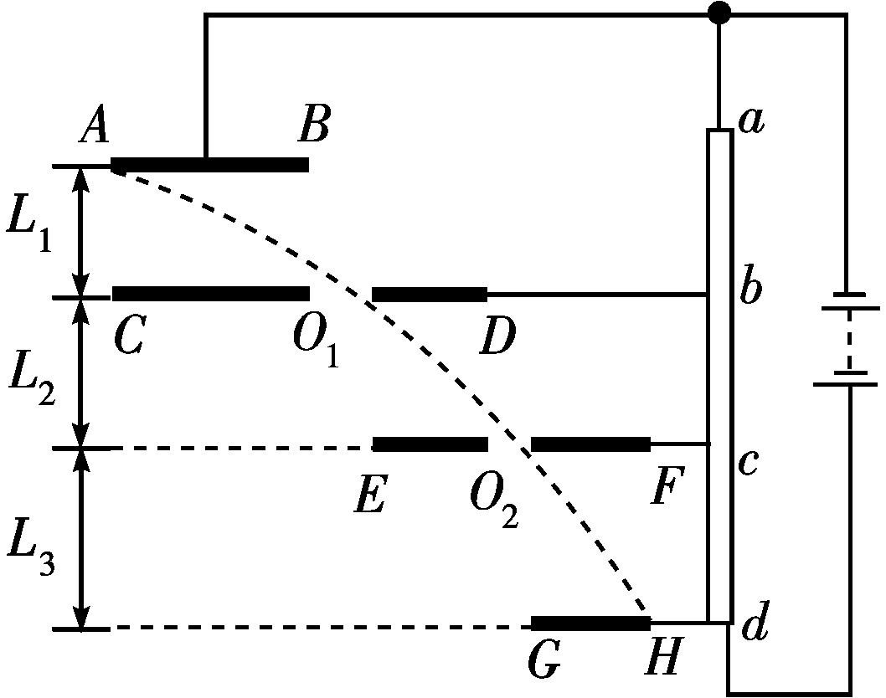

图6－3－25

(1)各相对两板间的电场强度大小；

(2)电子离开*H*点时的动能；

(3)四块金属板的总长度(*AB*＋*CD*＋*EF*＋*GH*)．

[解析]　(1)三对正对极板间电压之比*U*1∶*U*2∶*U*3＝*Rab*∶*Rbc*∶*Rcd*＝1∶2∶3

板间距离之比*L*1∶*L*2∶*L*3＝1∶2∶3

故三个电场场强相等

*E*＝＝1 516.67 N/C

(2)根据动能定理

*qUAH*＝*m*e*v*2－*m*e*v*

电子离开*H*点时的动能

*E*k＝*m*e*v*＋*qUAH*＝3.64×10－17 J

(3)由于板间场强相等，则电子在竖直方向所受电场力不变，加速度恒定，可知电子做类平抛运动：

竖直方向：*L*1＋*L*2＋*L*3＝·*t*2

水平方向：*x*＝*v*0*t*

消去*t*解得*x*＝0.12 m

四块金属板的总长度

*AB*＋*CD*＋*EF*＋*GH*＝2*x*＝0.24 m

[答案]　(1)见解析　(2)3.64×10－17 J　(3)0.24 m